活動內涵類別 | ▇整體學校衛生政策 |  | ▇營造安全校園環境 |  |  | □菸害防制 |  | □檳榔健康危害防制
活動內涵類別 | □愛滋病防制 |  | □藥物濫用防制 |  |  | □健康相關社團 |  | □發行健康報
活動內涵類別 | □推動健康操 |  | ▇推動校園環境衛生 |  |  | □健康飲食 |  | □健康體適能
活動名稱 | 102年環境教育專題講座
活 動 期 間 | 102年9月27日下午2:10~4:10
主 辦 單 位 | 學務處衛生組 |  |  |  | 協辦單位 |  | 訓育組、教官室、圖書館
參 與 人 數  (單位：人) | 參加人員 | 高一:585 人
預期成效  （量化） | - 為增進學生環境教育及生態永續觀念，特聘請黃義弼老師前來演講，以「環保與生活」為理念為學生講述生態與環境保育之重要。  - 說明環境教育以「地球唯一、環境正義、世代福祉、永續發展」為理念。
實際支出總額 | 新台幣3200元(講師費)
成 果 照 片
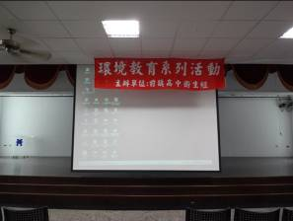 |  |  |  | 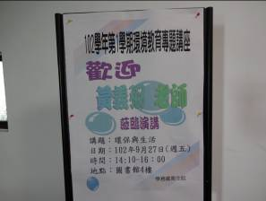
環境教育布條宣導 |  |  |  | 歡迎黃義弼老師海報
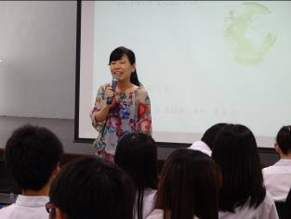 |  |  |  | 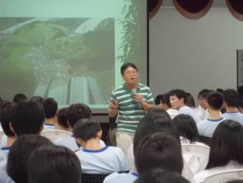
學務主任開場歡迎講師 |  |  |  | 黃老師演講

成 果 照 片
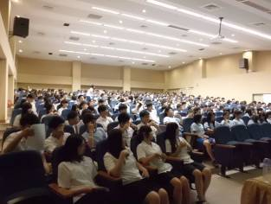 | 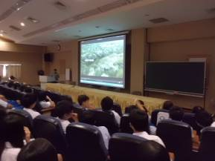
學生專心聆聽 | 黃老師放映相關影片
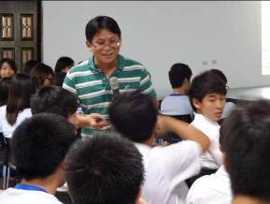 | 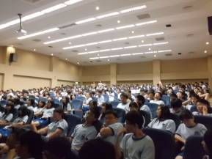
黃老師與學生互動 | 小禮物贈送學生踴躍發言
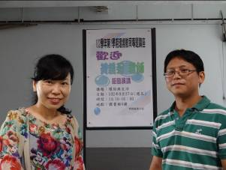 | 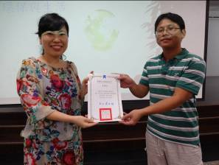
學務主任與黃老師合照 | 主任贈予黃老師感謝狀

